Nome: _________________________________________________________ Data: ___________

Completa com n ou m. Copia o texto.

O___tem, o He___rique e a Va___da fora___ dar u___ passeio pelo ca___po.
O ve___to e___balava suaveme__te as folhas das árvores.
Ouvira___ o ca___to dos passarinhos e vira___ duas po___bas pousadas nu___ ramo de uma lara___jeira.

- Onde foram o Henrique e o Vasco?
R: ___________________________________________________________________

- O que fazia o vento?
R: ___________________________________________________________________

- O que ouviram os meninos?
R: ___________________________________________________________________

- Onde estavam as pombas?
R: __________________________________________________________________

- Completa com an, en, in, on, un.

qu___ta | var___da | f___te
p___to | c___taro | m___te
v___to | f___do | n___ca

- Completa as frases com as palavras dadas.

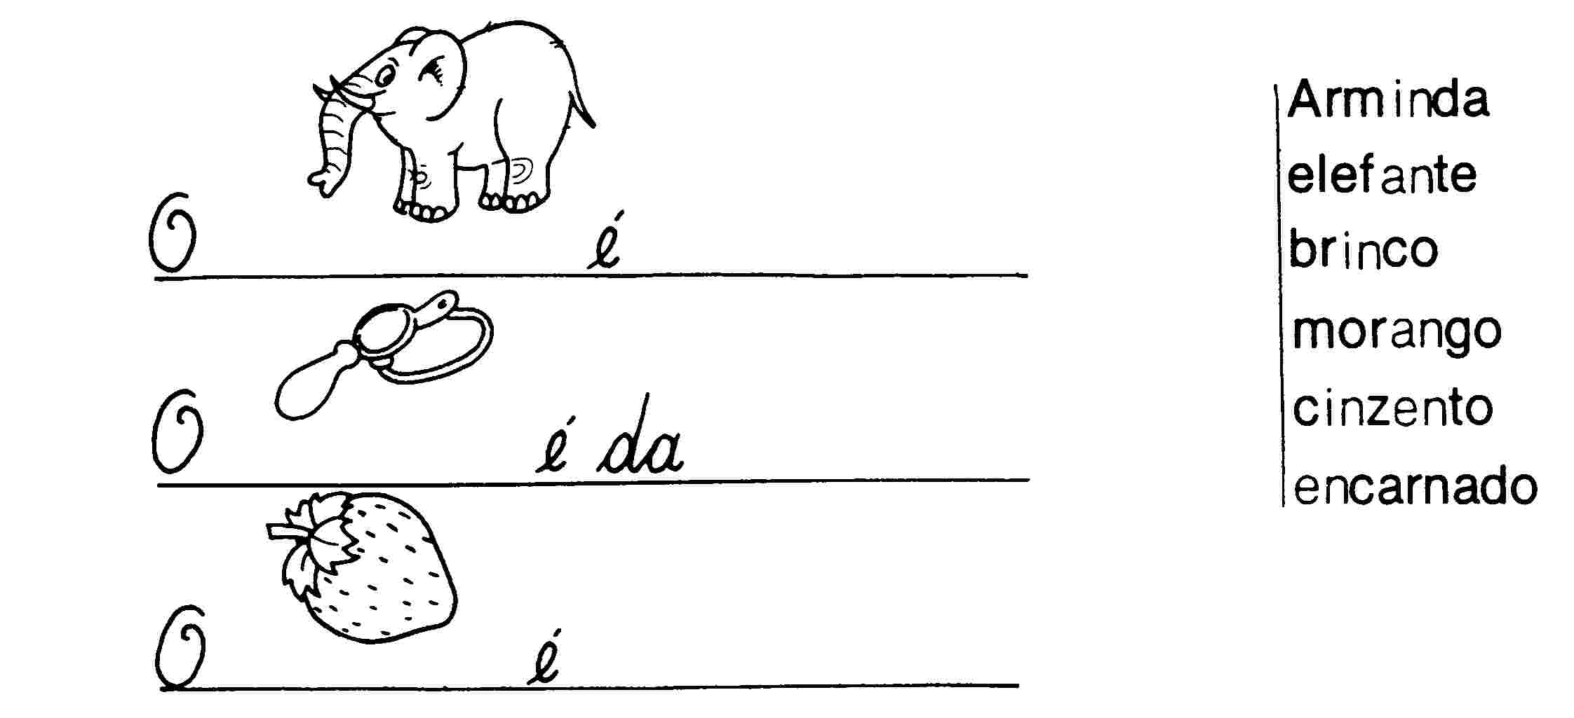

- Legenda as imagens.
